Ректорат

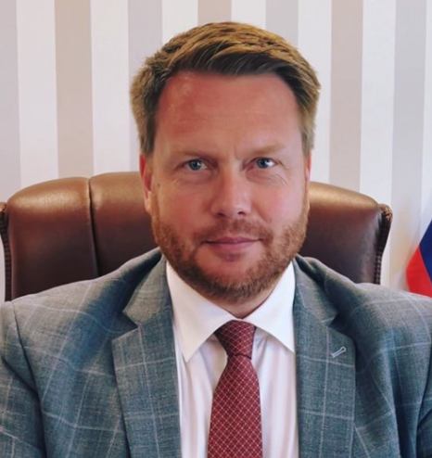

Малыгин Алексей Александрович
Ректор, председатель Совета ректоров вузов Ивановской области, руководитель Ивановского научного центра Российской академии образования, кандидат педагогических наук, доцент, Почетный работник образования Ивановской области
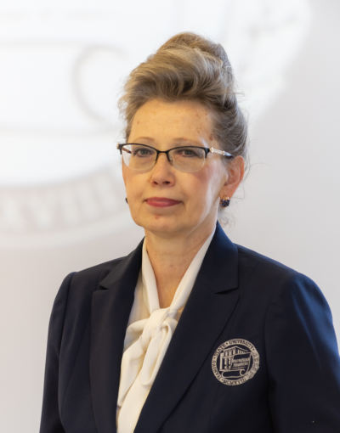

Кузьмина Ольга Владимировна
Первый проректор, заведующая кафедрой уголовного права и процесса, кандидат юридических наук, профессор, руководитель научно-образовательного центра «Лаборатория уголовно-правовых исследований», председатель Комиссии по аттестации педагогических кадров
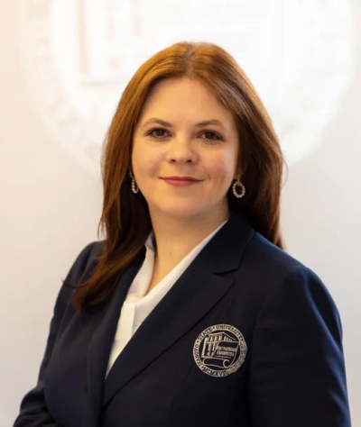

Смирнова Инна Николаевна
Проректор по исследовательской и проектной деятельности, кандидат социологических наук, доцент, председатель Научно-технического совета
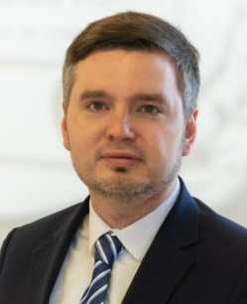

Сорокин Никита Дмитриевич
Проректор по молодежной политике и социальному развитию, кандидат исторических наук
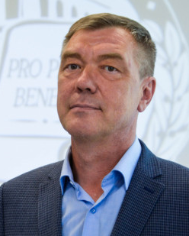

Баранов Владимир Алексеевич
Проректор по материально-техническому развитию

